Artikelen:
De sportvereniging als springplank
Van jeugdzorg naar oplossingen

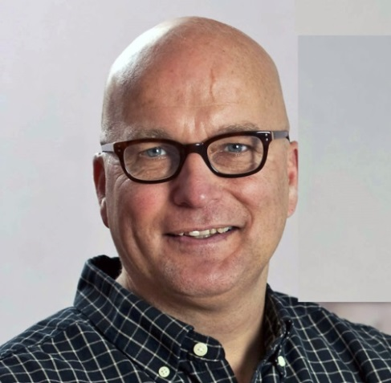
Paul van Kempen
Fontys Economische Hogeschool Tilburg
SPECO Sportmarketing, voorjaar 2015

Nieuwe inzichten creëren is zo’n beetje het leukste wat er bestaat. Je moet eerst veel zoeken en lang denken, over hoe iets in elkaar zit en wat je er mee kunt. Maar ineens heb je het, het kan overal gebeuren, het is heerlijk en …………………… het laat je even vliegen!
Sport Knowhow is het grootste informatieplatform voor de zakelijke sportmarkt in Nederland. In het voorjaar van 2015 zijn er hierin vier publicaties geplaatst die afkomstig zijn uit het rapport: “de vereniging als springplank”, waarin de meerwaarde van samenwerking tussen verenigingen, onderwijs en jeugdzorg wordt bestudeerd. In deze uitgave zijn de vier artikelen gebundeld weergegeven.
Centrale vraag: Welke meerwaarde heeft samenwerking tussen jeugdzorg, verenigingen en onderwijs?

De sportvereniging als springplank | Deel 1: het product 14 april 2015
door: Paul van Kempen
Een 'product' is alles wat kan worden aangeboden op de markt om in behoeftes te voorzien. Behoeftes verschillen per mens maar vaak kun je groepen mensen met dezelfde kenmerken ontdekken die dezelfde behoefte(s) hebben. Zo is leeftijd of geslacht een bepalend kenmerk voor gedrag en dus behoeftes. Sport is een spannende en leuke methode om wat te leren en daarbij echte vrienden te maken die je kunt laten zien hoe goed jij bent. Sport is dan ook een verzamelnaam met eigenschappen die in verschillende behoeftes voorziet. Het heeft een grotere waarde indien er op de juiste manier op veel behoeftes wordt ingespeeld voor meerdere doelgroepen.
Sport zelf kan ook weer een productiemiddel worden voor andere producenten. Sport wordt dan een soort leverancier of platform voor andere partijen die bijvoorbeeld hun naamsbekendheid willen vergroten (sponsors) of voor de overheid die de maatschappij wil verbeteren (onderwijs, zorg, justitie). Indien een vereniging goed inspeelt op de behoeftes van allerlei partijen (leden, vrijwilligers, bedrijven, overheid) dan ontstaat er synergie met een grotere meerwaarde die ervoor zorgt dat een vereniging duurzaam is.
Door een duidelijke mix van marketinginstrumenten communiceert de vereniging naar de doelgroep. Hierdoor krijgt de vereniging een positionering waarmee ze verwachtingen schept bij de doelgroep. Door een goede organisatie zorg je ervoor dat het product ook overeenkomt met datgene wat je uitstraalt. Door regelmatig onderzoek te houden zorg je ervoor dat eventuele kwaliteitsverschillen gerepareerd kunnen worden. Onderzoek kan gebeuren door het observeren van gedrag en uitlatingen of door gesprekken en enquêtes te houden. Het verwachte product geeft daarmee de basis voor de kwaliteit van het product: dus 'krijgen wat je verwacht'.
"Het totale product van een sportvereniging bestaat uit 3 onderdelen"
Het totale product van een sportvereniging bestaat daarmee uit drie onderdelen:
- Het verwachte product - hoofdproduct
- Het additionele product - bijproduct
- De productiemiddelen - instrument of gereedschap
Ad. 1 Het verwachte of hoofdproduct
Deze eigenschappen vormen de belangrijkste koopmotieven en dus de redenen waarom nieuwe leden voor een bepaalde vereniging kiezen en daar ook willen blijven. Ze voorzien hen in een specifieke behoefte. De leden zijn pas tevreden bij een gezellige club die goed presteert en iedere week weer voor een leuke gebeurtenis zorgt die je graag op de social media deelt. Daarvoor offeren de leden geld, vrije tijd en ervaren ergernissen die ze voor hun hobby over hebben.
Er zijn al veel definities over sport gemaakt met ieder een eigen waarheid. Deze definitie integreert de belangrijkste eigenschappen van sport in 4 P’s (alleen de ongeorganiseerde individuele sport valt buiten deze definitie): plezier door physieke prestaties met partners
- Plezier: belevenis, sensatie, spanning omtrent het resultaat. vermaak, genoegen, leuk om te doen of naar te kijken.
- Physiek: lichamelijke inspanning: bij duursport is die groot, bij darten en curling is die veel minder groot.
- Prestaties: physiek doel bereiken (spieren, uithoudingsvermogen); leren (techniek/vaardigheden, spelregels, tactiek); winnen (superieur zijn, jezelf bewijzen).
- Partners: relaties, contacten, sfeer, samenwerken, groepscohesie.
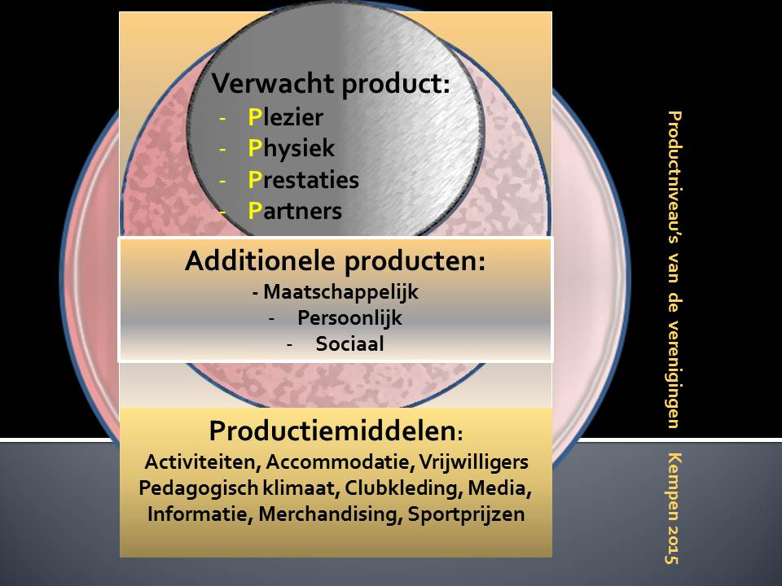

"Additionele producten kunnen de vereniging een grote meerwaarde geven richting de overheid"
Ad. 2 Het additionele product of bijproduct
Er zijn ook eigenschappen die de consument in eerste instantie niet verwacht (koopmotief) terwijl ze toch een grote meerwaarde geven. Deze producten bevinden zich op een hoger abstractieniveau. Het zijn de zogenaamde additionele producten die boven op het verwachte product de vereniging een grote meerwaarde kunnen geven richting de overheid (onderwijs, welzijn, zorg). De volgende tabel geeft een indruk van de mogelijkheden.
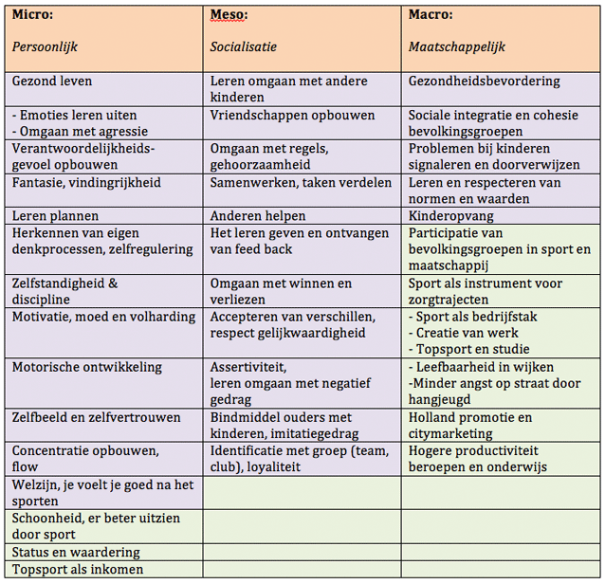
Legenda | Paars: direct te stimuleren door middel van breedtesport | Groen: niet direct te stimuleren door de sportvereniging
De vereniging wordt niet met deze doelen opgericht, maar ze geven toch grote voordelen voor de leden en de maatschappij. Dit is dan ook de belangrijkste reden waarom de overheid zo’n grote bijdrage levert aan sportverenigingen. Dit geschiedt door: ondersteuning met subsidiegeld, in natura door accommodaties met verlies beschikbaar te stellen en met arbeid (kennis, organisatie, netwerken). In praktijk wordt de overheidsbijdrage benoemd als 'subsidie' waarbij er geen sprake zou zijn van een tegenprestatie vanuit de vereniging maar dat is praktisch onjuist. In praktijk wordt er gedifferentieerd met de ondersteuning en krijgen verenigingen met een geringe maatschappelijke waarde (motorclub, schietvereniging) geen of minder ondersteuning dan die met een grote maatschappelijke waarde. Ze moeten voor de ondersteuning ook een maatschappelijk relevante tegenprestatie leveren en dus is er eigenlijk sprake van sponsoring.
"Sport is niet alleen leuk, maar ook heel productief en wordt daarom ondersteund door de overheid"
Er is vooral bij de additionele producten sprake van synergie met de maatschappelijke overheidstaken op het gebied van onderwijs, gezondheid, zorg en welzijn, sociale zaken en justitie. Sport is daardoor niet alleen leuk, maar ook heel productief en wordt daarom ondersteund door de overheid. Een sportvereniging krijgt een grotere waarde indien er op de juiste manier op veel behoeftes wordt ingespeeld voor meerdere doelgroepen, dus ook op kinderen met een problematiek zoals in de jeugdzorg.
Ad. 3 De productiemiddelen
In het volgende artikel (op 21 april op deze site) worden de mogelijkheden beschreven om de waarde van een vereniging te verhogen door het additionele product te verbeteren. Dit geeft grotere kansen op overheidssteun, maar leidt ook tot een beter hoofdproduct met meer tevreden leden, ouders, vrijwilligers en sponsors. De kost gaat voor de baat, het vereist een ander beleid met een verbeterde organisatie. Zonder een goede fundering bouw je immers geen goed huis!
Paul van Kempen is docent aan de Fontys Economische Hogeschool Tilburg, richting SPECO Sportmarketing. Voor meer informatie: p.vankempen@fontys.nl

De sportvereniging als springplank |

Deel 2: de productiemiddelen 21 april 2015
door: Paul van Kempen
In het vorige deel van dit vierluik werd beschreven dat het product van een sportvereniging bestaat uit een groot aantal deelproducten. De verwachte producten (hoofdproducten) vormen voor leden de koopmotieven om lid te worden van een vereniging en bestaan uit de vier P’s: plezier door physieke prestaties met partners. Er zijn ook eigenschappen die de consument in eerste instantie niet verwacht terwijl ze toch een grote meerwaarde geven. Dit zijn de additionele producten (bijproducten) die het cement vormen van een bouwwerk op het gebied van persoonlijke en sociale ontwikkelingen én met een grote maatschappelijke meerwaarde zoals: concentratie, motivatie, emotiecontrole, sociale omgang, normen, loyaliteit, gezondheid en integratie.
De sportverenigingen verrichten dienstverlening door het geven van hulp en ondersteuning bij de sportactiviteiten. Dit gebeurt met behulp van productiemiddelen zoals een accommodatie (natuur en kapitaal), vrijwilligers (arbeid) en een bestuur (ondernemen). Dienstverlening is in deze sector minder tastbaar dan bijvoorbeeld fabricage met voorraadvorming. Het hoofdproduct van sport is namelijk niet of nauwelijks waarneembaar waardoor de kwaliteit moeilijk is vast te stellen en te bewaken. Ze is snel vergankelijk, je bent kort na een sportwedstrijd de prestatie, de sfeer of het plezier al vergeten. Ze is makkelijk te beïnvloeden door storende elementen zoals agressie en het niet nakomen van afspraken.
Leden bepalen zelf kwaliteit van het plezier
Daarnaast vindt de productie gelijktijdig met de consumptie plaats waardoor je moeilijk kunt corrigeren, er is immers geen voorraad 'plezier' die je later kunt herstellen. Daar komt ook nog eens bij dat de leden voor een groot stuk zelf mee produceren en dus zelf de kwaliteit van het plezier bepalen. Mee produceren doe je door je best te doen, op te letten, op tijd aanwezig te zijn, teamgeest uit te stralen en respect en begrip te tonen.
"Het clubblad, de social media en de prijzenkast met foto’s en bekers zorgen ervoor dat de prestatie, de sfeer en de contacten niet vergeten worden"
Gelukkig kun je bij dienstverlening wel gebruik maken van productiemiddelen die voorafgaand aan het evenement optimaal in orde moeten zijn. Middelen die ervoor zorgen dat de prestatie, de sfeer en de contacten niet vergeten worden, zoals het clubblad, de social media en de prijzenkast met foto’s en bekers. Om de meerwaarde van het verwachte product te bewijzen worden de waarneembare productiemiddelen flink opgepoetst. Een mooie accommodatie kan immers een slechte wedstrijd compenseren. Een gezellige kantine maakt de sfeer bijna zichtbaar. Met merchandising (petjes, sjaaltjes, speldjes) wordt de belevingswaarde van de club waarneembaar gemaakt en maak je duidelijk aan je omgeving bij welke groep je hoort (partners en peers).
Ook de sportkleding vervult daarbij een belangrijke functie, allemaal met dezelfde kleding met een merk waarmee men zich identificeert. Hiermee wordt de productie en daarmee de verwachtingen inzake de prestaties bekrachtigd en worden eventuele twijfels weggenomen.
"Het onderhoud, de huur, de afschrijvingen en de verzekeringen maken de vereniging duur ten opzichte van de ongeorganiseerde sport"
Juist dit oppoetsen van de zichtbare zaken heeft voor de exploitatie tot gevolg dat de vaste lasten toenemen en de vereniging afhankelijk wordt van vaste bronnen van inkomsten. Hierdoor ontstaat de noodzaak om ook gegarandeerde opbrengsten te creëren door trouwe leden, zeker gestelde subsidies en vaste sponsors. De tastbare productiemiddelen vergen grote investeringen en nemen een groot deel van de exploitatie en liquide middelen in beslag zoals: het onderhoud, de huur, de afschrijvingen, de verzekeringen. Kortom ze maken de vereniging duur ten opzichte van de ongeorganiseerde sport. Is het beleid van de vereniging niet effectief waardoor het aantal leden afneemt, dan hangen deze lasten als een molensteen om de nek van de vereniging.
Grote invloed vrijwilligers
Ook de vrijwilligers vormen de waarneembare elementen van de dienst. Hun uiterlijk, houding, kennis en gedrag vormen een bindende factor voor de leden en geven de uitstraling van de club. Ze poetsen, vergaderen, fluiten of besturen en hopen er wat voor terug te krijgen. Dat kan doordat ze de gezelligheid waarderen, veel kunnen leren, sociale contacten opdoen, een betere CV krijgen of graag iets goeds willen doen voor anderen. De invloed van de vrijwilligers is groot en het is mede dankzij hun grote inspanningen dat Nederland zo hoog staat genoteerd in de internationale ranking van sportprestaties. Bij een fabriek wordt de bloedsomloop van het bedrijf en daarmee het succes bepaald door de goederenstroom. Bij een vereniging gebeurt dat door een goed vrijwilligersbeleid.
Desalniettemin zijn er nog veel storende invloeden waarmee je bij dienstverlening rekening moet houden. Bij sport speelt dit mee vanwege de eerder besproken ontastbaarheid, de heterogeniteit, de vergankelijkheid en de interactiviteit. Bedreigingen vanuit de omgeving - zoals het weer - kun je verkleinen met een goede accommodatie (kunstgras, overdekte tribunes). Maar wat doe je met de invloeden vanuit je eigen organisatie die veroorzaakt worden door teamgenoten?
"Informeel sporten met leuke vrienden op een hobbelig veldje zonder kleedkamer, is leuker dan formeel sporten bij een vereniging met een prachtige accommodatie in een waardeloos team"
Invloed van ergernissen
We hebben het hier dan over zaken als agressie, hevige emoties, slecht kunnen samenwerken, niet kunnen omgaan met verlies, gebrek aan respect. De impact van deze ergernissen op het plezier, de prestaties en het partnerschap is veel groter dan een slechte accommodatie. Informeel sporten met leuke vrienden op een hobbelig veldje zonder kleedkamer, is leuker dan formeel sporten bij een vereniging met een prachtige accommodatie in een waardeloos team.
Net als bij de andere productiemiddelen vormt het additionele product de basis voor de kwaliteit van het verwachte product. Door te investeren in het bijproduct maak je de dienst minder afhankelijk voor persoonlijke eigenschappen en omstandigheden. De investeringen zijn een stuk minder duur dan die voor de accommodatie en bestaan bijvoorbeeld uit het geven van extra scholing aan leden en vrijwilligers, een goede organisatie met een goed pedagogisch beleid.
Betrokkenheid
Investeren in een goed pedagogisch klimaat werkt door in de sfeer en de uitstraling van de vereniging. Iedereen weet wat er van hen verwacht wordt en waar ze aan toe zijn. Het voorkomt veel problemen en bevordert de betrokkenheid met vrijwilligers en ouders. Het aantrekken van nieuwe leden, vrijwilligers en sponsors wordt gemakkelijker. Kinderen met aangeboren beperkingen zoals ADHD, autisme en angststoornissen zijn nu makkelijker in staat om gewoon mee te doen. Deze kinderen zijn niet gelijk aan de normale kinderen maar wel gelijkwaardig en dat vertaalt zich in houding en begrip.
"Additionele producten vormen de basis van de strategie, de fundering voor het gebouw"
Er ontstaat een legitimering voor hulp en subsidie waardoor de gemeente, de jeugdzorg en het onderwijs meer bereid zijn om te geven en dus te investeren in de club. Ieder heeft zijn belang en verzorgt een stukje waardoor het bouwwerk een geheel wordt. Deze investeringen zijn immaterieel, ze staan niet op de balans maar zitten in de organisatie en in het klimaat verankerd. Ze zijn ontstaan door jarenlange ervaring en training, door een gericht beleid van een deskundig bestuur met een gemotiveerd team aan vrijwilligers. Deze additionele producten vormen de basis van de strategie, de fundering voor het gebouw. Het schept geluk, ontwikkelt het kind, voorkomt veel problemen en geeft ieder jong talent een kans.
Paul van Kempen is docent aan de Fontys Economische Hogeschool Tilburg, richting SPECO Sportmarketing. Voor meer informatie: p.vankempen@fontys.nl

De vereniging als springplank | Deel 3: de organisatie 12 mei 2015
door: Paul van Kempen
De twee vorige delen van mijn vierluik over 'de vereniging als springplank' hadden 'het product' en 'de productiemiddelen' als onderwerp. Verenigingen hebben namelijk de mogelijkheid om met meer aandacht voor de bijproducten een belangrijke verbetering van het verwachte hoofdproduct te realiseren. Kinderen gaan daardoor beter presteren, met meer plezier in een leuker team. De vereniging speelt dan beter in op meer behoeftes van meer leden en van de maatschappij waardoor de vereniging meer waarde krijgt en zijn financiële positie verbetert. Voorwaarde daarvoor is wel dat de vereniging onder meer de nodige aandacht besteedt aan haar organisatie en in het bijzonder aan de positie van bijzondere sleutelfiguren daarin.
Het beter inspelen op behoeftes van (meer) leden geldt met name voor kinderen met bijzonderheden zoals: obesitas, autisme, adhd , angst of kinderen met een problematiek door een gebrekkige thuissituatie. Sport geeft mogelijkheden om op een positieve en normale manier hulp te bieden aan deze kinderen. Als vrijwilligers en leden wat extra informatie hebben over het kind, ontstaat er meer begrip waardoor prestaties en plezier niet verstoord worden door ruis vanwege de beperking.
De extra begeleiding van kinderen in bijzondere omstandigheden door vrijwilligers is doorgaans maar beperkt. Die vrijwilligers zullen een scholing op dit gebied leuk en interessant vinden. Met meer kennis en een beter verenigingsbeleid zullen vrijwilligers hun werkzaamheden als eenvoudiger en prettiger gaan ervaren.
Verenigingen kunnen gesegmenteerd worden naar het niveau waarop ze een extra rol (kunnen) vervullen voor de jeugdzorg. Niet iedere vereniging bereikt het hoogste niveau en daarmee wordt rekening gehouden tijdens de begeleiding. Dit is het werkterrein van de pedagogisch coördinator met als taken:
1. Zorgen voor een positief opvoed- en opgroeiklimaat en een gezond sportklimaat (waaronder blessurepreventie).
2. Zorgen voor de vertaling van leerprocessen vanuit het onderwijs naar vereniging en andersom (bijvoorbeeld in projectperioden) plus ondersteuning digitale portfolio.
3. Samenwerking met wijk, tussen verenigingen, met jeugdzorg en met gemeente.
4. Vroegtijdig signaleren van opvoed- opgroei- problemen of stoornissen.
5. Warme overdracht leden die willen veranderen van activiteit (vaste klanten): aansluiten bij wensen en behoeften van de deelnemer, sport- en beweegmogelijkheden in de buurt inzichtelijk maken en kinderen hiermee laten kennismaken.
Daarna kan iedere vereniging verder klimmen op de ladder van de jeugdhulpverlening. Hierbij komt een nieuwe functie in beeld: de zorgcoördinator. Dat is opnieuw een combinatiefunctionaris die in deeltijd in het sportbedrijf en in de jeugdzorg werkt, Echter hij werkt op een minder breed terrein dan de pedagogisch coördinator maar wel met meer diepgang en de volgende taken:
6. Omgaan met probleemjongeren door scholing, instructie, coaching van vrijwilligers, leraren, leden en ouders.
7. Signaleren en monitoren: het waarnemen en verzamelen van informatie over kinderen met een problematiek, gedurende langere tijd op afstand met de bedoeling om wisselingen in stemming en gedrag vast te leggen en dit door te geven aan hulpverlener. Dit gebeurt in samenwerking met het kind en de ouders. Hij bewaakt daarbij ook het contact van de trainer met langdurig geblesseerde kinderen.
8. Netwerken en makelen: hij heeft kortere lijnen en snellere doorverwijzing van de zorg binnen een regio. Hij is goed op de hoogte van het aanbod bij de verenigingen en heeft daar goede contacten. Hij is op de hoogte van de mogelijkheden binnen een wijk zoals samenwerkingsverbanden (wijkraad, buurtzorg). Binnen het onderwijs in zijn regio is hij bekend en heeft hij regelmatig contact inzake problemen met jongeren. Door zijn rol is het veel eerder mogelijk om problemen te signaleren en er adequaat met de juiste zorg op te reageren. Hij is de zorgzame spin in het web en weet wie waar, waarover en wanneer is aan te spreken voor welke zorg .
9. Sport als middel binnen zorgtrajecten met extra begeleiding vanuit jeugdzorg en met een specifiek doel (bijvoorbeeld agressiebeheersing door judo). Dit kan soms geïntegreerd met andere kinderen of tijdelijk apart.
10. Nazorg en indien nodig terugverwijzing, wanneer kinderen weer bij een gewone vereniging zijn gaan sporten na een zorgtraject.
11. Evaluatie: Hij gaat niet op de stoel zitten van de hulpverlener maar kijkt als ervaringsdeskundige kritisch naar de gevolgde procedures en resultaten. Zijn bevindingen worden periodiek vastgelegd en gebruikt binnen verschillende niveaus van de jeugdketen ter verbetering van de organisatie.
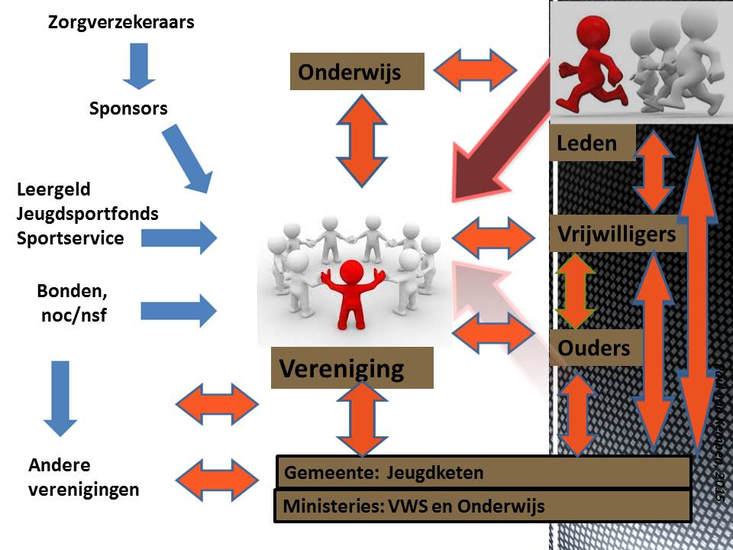
Per regio is er tenminste één zorgcoördinator die samen met de pedagogisch coördinator de verenigingen ondersteunt in het pedagogisch beleid, de jeugdzorg en de samenwerking. De zorgcoördinator heeft minder kinderen onder zijn hoede maar de problemen zijn groter en dus is zijn contact intensiever. Ook zijn contacten met de hulpverleners (artsen, psychiaters, maatschappelijk werkers) binnen de jeugdzorg eisen veel tijd. Informatieverzorging is voor hem een groot aandachtspunt. Binnen zo’n regio zitten voldoende maatschappelijke verenigingen om voor de jonge bewoners een aantrekkelijk pallet aan keuzes en mogelijkheden te vormen, voor sport/spel/cultuur/muziek en onderwijs.
Samenwerking van de verenigingen met het onderwijs vergroot de impact van het leerproces voor alle partijen. Hoe intensiever je een onderwerp vanuit meerdere invalshoeken belicht, des te groter is het leereffect. Het additionele product van de sportvereniging en dus het klimaat zal daar makkelijker worden verbeterd waardoor ook het verwachte product van die sportvereniging sneller in waarde toeneemt. Dit alles voorkomt veel problemen bij kinderen. De club is nu een veilige thuishaven voor de storm die er thuis of in hun hoofd woedt. Pesten wordt niet getolereerd en de sociale discipline is zo groot dat er niemand wordt buitengesloten. Echter de samenwerking tussen verenigingen met het onderwijs bevordert de omstandigheden voor jeugdzorg, maar is niet noodzakelijk voor de samenwerking tussen jeugdzorg en verenigingen.
De jeugdzorg is overgegaan naar de gemeentes. Het is een complexe thematiek met een complexe organisatie, waar veel goed gaat, maar helaas ook veel fout gaat. Er moet effectiever worden gewerkt en efficiënter waardoor de productiviteit stijgt. Uiteindelijk moet dit leiden tot een betere kwaliteit van de dienstverlening. De complexiteit van de problematiek en de organisatie kan worden ondervangen door een goed informatie- en volgsysteem over de kinderen, dat door meerdere belanghebbenden kan worden geraadpleegd en gevuld.
De verenigingen kunnen hiervoor een belangrijke bijdrage leveren in samenwerking met het onderwijs. Maatschappelijke verenigingen fungeren voor kinderen als springplank voor ontwikkelingen op het gebied van zorg, onderwijs en maatschappij. Dit kan simpel door wat extra aandacht voor het additionele product en een effectieve organisatie. Het mes snijdt naar twee kanten, want dankzij de samenwerking zal ook hoofdproduct van de vereniging in kwaliteit toenemen met als gevolg: hogere prestaties, nieuwe partners en meer plezier. Voor de club kan daardoor het ledental toenemen, met meer betrokken ouders en meer vrijwilligers die ook beter gaan presteren. Synergie geeft hier weer meerdere winnaars. Jeugd, zorg, onderwijs en verenigingen, zorgen samen voor een betere toekomst.
Vierluik | De vereniging als springplank
Lees ook de eerder gepubliceerde artikelen in deze serie:
- Deel 1: 'het product'
- Deel 2: 'de productiemiddelen'
Paul van Kempen is docent aan de Fontys Economische Hogeschool Tilburg, richting SPECO Sportmarketing. Voor meer informatie: p.vankempen@fontys.nl

De vereniging als springplank | Deel 4: de synergie 26 mei 2015
door: Paul van Kempen
De drie vorige delen van mijn vierluik over 'de vereniging als springplank' hadden 'het product' , 'de productiemiddelen' en 'de organisatie' als onderwerp. Dit vierde en laatste deel gaat over 'synergie'. Bij synergie is het effect van een samenwerking groter is dan elk van de samenwerkende partijen afzonderlijk zou kunnen bereiken (1+1=3).
We bereiken met synergie de kern van het economisch denken, namelijk ons economisch handelen: zo veel mogelijk bereiken met zo weinig mogelijk middelen. Door de belangrijkste doelen te bereiken, creëer je waarde toevoeging (productie) en voorkom je impliciet verspilling. Het belang wordt vooral bepaald door de kans op een gebeurtenis (of succes) en de impact van die gebeurtenis. Want wat belangrijk is komt eerst bij je planning!
Efficiency ná effectiviteit
Je moet je dus voortdurend afvragen wat belangrijk is en de belangrijkste aspecten (doelen) voorrang geven (prioriteit). Het managen van dit productieproces zelf (vraagstuk van hoe doe je iets: efficiency) komt daarmee dus pas op de tweede plaats nadat de doelen van de belangrijkste stakeholders zijn vastgesteld (effectiviteit) ¹. De ‘wat vraag’ komt dus voor de ‘hoe vraag’! Dit geldt niet alleen voor ondernemingen maar ook voor het onderwijs, de jeugdzorg en de verenigingen.
"Verenigingen leggen een eenzijdige focus op efficiency en verwaarlozen de veel belangrijkere effectiviteit"
In de praktijk van het verenigingsleven vormt synergie een braakliggend terrein waar helaas weinig innovatie plaatsvindt terwijl problemen zoals die van het vrijwilligerstekort en de ledenterugloop nijpend zijn. Ook zien we dat verenigingen een eenzijdige focus leggen op die efficiencykant en daarmee de veel belangrijkere effectiviteit verwaarlozen of zelfs verkeerd toepassen. In dit artikel staat effectiviteit van verenigingen centraal en dus het bereiken van de juiste doelen voor de stakeholders van een vereniging, in het bijzonder de jeugd. Door de belangrijkste doelen voor de belangrijkste stakeholders op een effectieve manier te combineren in een plan creëer je synergie.
Synergie kan ontstaan door samenwerking of fusies waarbij de middelen efficiënter (doelmatiger) worden gebruikt waardoor je kosten bespaart. Dit wordt ook wel economics of scale genoemd, door productie op grotere schaal (schaaleffecten) of doordat je sneller ervaring opbouwt (learning curve). Synergie kan ondanks de schaalvergroting leiden tot kostenbesparing doordat met kleinschalig opererende teams te werken zonder managers, waarbij de procedures worden verkort en er eerder kan wordt ingegrepen met kortere communicatielijnen zoals bij 'buurtzorg'.
Efficiency
Efficiency ontstaat dus wanneer je optimaler gebruik gaat maken van de productiemiddelen. Je kunt bijvoorbeeld de overcapaciteit van de sportaccommodatie beter benutten ten gunste van een school, die daarvoor graag instructies komt geven inzake de omgang met zorgkinderen. Accommodatie worden nu geruild tegen competenties. Voor de sportclub en de school is de kostprijs gering omdat ze kunnen worden uitgevoerd in daluren en niet tot de normale bedrijfsuitoefening behoren waardoor alleen de additionele kosten relevant zijn.
Door synergie kunnen de middelen ook effectiever (doelgerichter) worden gebruikt omdat de krachten worden gebundeld (samen ben je sterk) en er gebruik gemaakt wordt van elkaars kanalen (kansen) en competenties (sterktes). Hierdoor wordt er meer bereikt dan bij individuele inspanningen (economics of scope). Effectiviteit wordt vergroot doordat je bij samenwerking over een veel groter netwerk beschikt en er vanuit de politiek veel meer rekening wordt gehouden met de belangen van de samenwerkende partijen.
Verklaring voor grote complexen
Samen val je veel meer op bij werving van nieuwe leden en vrijwilligers. Het leerproces krijgt veel meer impact wanneer het van meerdere kanten wordt aangestuurd. De bewustwording van een gezonde levensstijl wordt veel groter wanneer je het op verschillende momenten en in verschillende situaties beleefd. Dit is de verklaring voor grote complexen met verschillende dienstverleners (sport, bioscoop, ijsbaan, beurs, bibliotheek).
De marketingcommunicatie is effectief doordat hij wordt ondersteund vanuit veel verschillende dienstverleners met eenzelfde doel: klanten trekken. Bij die klant wordt dit gebied een begrip omdat hij er vaak mee wordt geconfronteerd en er dan ook gebruik van maakt. Veel voorzieningen zoals de parkeerplaats worden efficiënt gedeeld doordat de aanbieders op verschillende momenten hun diensten verlenen en de capaciteit optimaal wordt benut.
"Synergie creëer je door uit te gaan van elkaars belangen. Uiteindelijk verloopt de samenwerking op een natuurlijke wijze"

Organisatie
Hoe meer gemeenschappelijke vlakken de verschillende partijen met elkaar delen, des te meer synergie er kan ontstaan. De linker situatie in de afbeelding rechts van deze tekst geeft weinig synergie, de rechter veel. Dat creëer je door uit te gaan van elkaars belangen. Uiteindelijk verloopt de samenwerking op een natuurlijke wijze. Je hoeft er dan gee contract voor op te maken. Iedereen werkt dan graag mee voor het eigenbelang en voor het gemeenschappelijk belang. Dit begint vaak met netwerken: het leggen en onderhouden van contacten met anderen die je mogelijk een voordeel kunnen opleveren.
De kans op succes bij samenwerking wordt bepaald door de sfeer, de inzet, de korte communicatielijnen, de openheid over doelen en resultaten, het inzicht in elkaars activiteiten en procedures en de diversiteit van de relaties waardoor competenties elkaar aanvullen in plaats van overstijgen. Voor wat betreft dit laatste biedt samenwerking tussen sport, zorg en onderwijs veel kansen. Er zijn grote verschillen in competenties, kennis, mogelijkheden en relaties waardoor de samenwerking een sterk complementair karakter heeft.
Je gunt elkaar wat en krijgt weer wat
Bij dit samenwerken is sprake van ruil in natura (diensten) of soms tegen een lage prijs. Je gunt elkaar wat en krijgt weer eens wat. Er is nog steeds sprake van een ruilproces vanuit de marketinggedachte: welke behoeftes heeft mijn partner en wat kan ik voor hem betekenen? Dit geldt zeker wanneer de sterktes elkaar niet overlappen maar aanvullen. De een is analytisch, de ander heeft veel ervaring, de derde is creatief, de vierde heeft materiaal, de vijfde kent iedereen en de zesde heeft een accommodatie. Onderling ruil je appels met peren in een goede sfeer en met duidelijke doelstellingen. Iedereen weet dat een groot gedeelte van zijn capaciteit toch onbenut zou blijven zonder de samenwerking. Het rendement is daarom al gauw groot genoeg door het grote effect en de lage kosten.
Daarnaast is er sprake een betere doelgerichtheid (effectiviteit) omdat het kind met zijn ouders centraler komt te staan in plaats van de organisatie. Juist daar valt veel winst te halen met jeugdzorg die meer de vorm krijgt van een omgekeerde piramide. Marketing gaat uit van de behoeftes van de doelgroep met zijn stakeholders en dat hoeft helemaal niet commercieel te zijn. Door je te verplaatsen in de belangen van je partner en daarop in te spelen produceer je al. Door wat te geven komt er vanzelf wat terug.
Duurzame samenwerking
Het uiteindelijke resultaat van de inspanningen of investeringen (productiviteit) zullen vele malen groter kunnen worden. De samenwerking is meestal duurzaam, voor meerdere partijen bedoeld en zowel gericht op kostenbesparing als op het makkelijker bereiken van gezamenlijke doelen. Indien twee partijen voordeel halen door samenwerking (win-win) maar daarbij de belangen van andere partijen uit het oog verliezen, wordt er niet optimaal gebruik gemaakt van de mogelijkheden voor synergie en kan dit zelfs schade toebrengen aan de hele organisatie.
"Het samenwerken in kleine zelfsturende teams - dus zonder managers - blijkt in praktijk erg succesvol te zijn"
De behoefte aan behoud en werving van vrijwilligers en leden, blijft alsmaar groeien. Het ministerie van WVS heeft hierop ingespeeld met het project 'Leren van elkaar' waarbij de bereidheid wordt onderzocht bij verschillende verenigingen om van elkaar te leren. Het samenwerken in kleine zelfsturende teams dus zonder managers, blijkt in praktijk erg succesvol te zijn zoals bij Buurtzorg. Hier wordt oplossingsgericht gedacht en gewerkt in kleine autonome teams zonder managers waardoor de organisatiekosten laag blijven en het zichtbaar blijft wat ieder presteert. Ze werken wel intensief samen met professionals zoals huisartsen en hebben netwerken in de keten.
Toegevoegde waarde additionele product
De toegevoegde waarde van het additionele product kan bijzonder hoog zijn bij een bewust beleid. Samenwerking met deskundigen vanuit het onderwijs en de zorg is hierbij veel betekenend voor de beleefde kwaliteit. Zo is een pedagogisch beleid dat gericht is op de behoefte aan veiligheid, betrokkenheid, ondersteuning en acceptatie van grote betekenis voor het klimaat. Het plezier, de sfeer en de prestaties zullen minder gevoelig worden voor ruis door emoties, onbegrip en agressie.
Daarentegen vormen discipline, concentratie, creativiteit enzovoorts, de bouwstenen voor de meerwaarde van het verwachte product en daarmee de sport. Een noodzakelijk beleid kan het additionele product verbeteren in samenwerking met experts en met nauwelijks meer kosten. Simpel door wat extra aandacht vanuit de vereniging, het onderwijs en de zorg, kan er geholpen worden bij het pedagogisch plan want voorkomen is beter dan genezen.
"Verenigingen die een duurzame relatie aangaan met zorg en onderwijs kunnen uitgroeien naar een maatschappelijke vereniging"
Verenigingen die een duurzame relatie aangaan met de zorg en het onderwijs kunnen uitgroeien naar een 'maatschappelijke vereniging'. Ze leveren dan op maat gemaakte producten waarbij ze inspelen op veel behoeftes voor een brede doelgroep. De gemeente beloont dit met extra ondersteuning, een herkenbare en gekwalificeerde naam waarmee een vereniging zich duidelijker positioneert. Waardevol en effectief noem je dat!
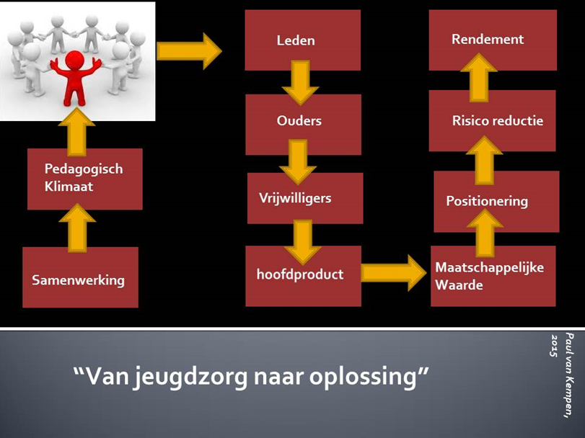

Kinderen met beperking als uitblinker
Het kind kan uitstekend presteren en ook de anderen enthousiasmeren indien er sprake is van kennis en begrip. Kinderen met een beperking hebben vaak juist hele sterke kanten op andere gebieden. Het is de kunst om deze te herkennen en gebruiken. Vanuit het kind kan dat een grote betekenis geven aan zijn ontwikkeling. En voor de club geeft het mogelijkheden om juist die sterke kanten te benutten, wellicht als lid en vrijwilliger. De jonge ADHD'er kan een alerte spits worden in het team die makkelijk scoort en daarnaast met veel enthousiasme leden of sponsors werft. De jonge autist kan de wedstrijd scherp analyseren en met goede adviezen komen voor de coach. Daarnaast is hij voor de vereniging de rekenaar in de financiën en daarmee de hulp voor de penningmeester.
In 2015 is de jeugdzorg vanuit de provinciale overheid overgebracht naar de gemeenten. Dat betekent enerzijds dat het budget dat voorheen door de provincie werd gebruikt nu naar de gemeenten vloeit, maar anderzijds ook de preventie, de ondersteuning, de hulp en de zorg. De dreiging is dat deze transitie een bezuinigingsronde lijkt te gaan worden. De kans is echter dat door deze transitie de verenigingen een belangrijke ondersteunde rol kunnen gaan spelen die de verenigingen en het kind verder helpt.
"Sport kan zoveel mogelijk sport blijven: zo normaal als mogelijk en zo bijzonder als nodig"
Omgang met de problematiek in de jeugdzorg vereist een specifieke kennis en deskundigheid die binnen het onderwijs en bij sportverenigingen niet voldoende aanwezig is. Terwijl juist deze kinderen hebben behoefte aan een duidelijkheid en eenduidigheid in de opvoeding. Sport kan daarbij zoveel mogelijk sport blijven: zo normaal als mogelijk en zo bijzonder als nodig. Jeugd, zorg, onderwijs en verenigingen krijgen daardoor samen weer toekomst.
Noot
1. In het HBO wordt dit bij marketing helaas nog vaak omgedraaid in een SWOT. Er wordt eerst een interne analyse gemaakt met sterktes en zwaktes en pas daarna gekeken naar de behoeftes vanuit de markt. Dit is een conservatieve benadering vanuit een aanbodeconomie zoals we die tot de jaren 50 nog kenden. Echter het uitgangspunt is de vraag en dus de markt met kansen en bedreigingen en van daaruit is pas vast te stellen waar de sterktes en zwaktes liggen.
Vierluik | De vereniging als springplank
Lees ook de drie eerder gepubliceerde artikelen in deze serie:
- Deel 1: 'het product'
- Deel 2: 'de productiemiddelen'
- Deel 3: 'de organisatie'
Het volledige rapport van Paul van Kempen is hier te downloaden
http://www.hbo-kennisbank.nl/record/oai:repository.samenmaken.nl:smpid:52030
Paul van Kempen is docent aan de Fontys Economische Hogeschool Tilburg, richting SPECO Sportmarketing. Voor meer informatie: p.vankempen@fontys.nl

